Γεια σας αστεράκια μου!

Πώς είστε;

Πώς περνάτε;

Ώρα για λίγες ασκησούλες στο μάθημα της Ελληνικής Γλώσσας. Αυτή την εβδομάδα θα κάνουμε επανάληψη την ενότητα του α τεύχους του βιβλίου μας που λέγεται

<<Η ΠΑΡΕΑ>> ,σελ.22-44.

<http://ebooks.edu.gr/modules/ebook/show.php/DSDIM-A110/717/4741,21384/>

Η ΠΑΡΕΑ

Ξεκινάμε;

<https://youtu.be/d60yvZ0FU5s>

Αχ και να 'μουν αχινός

<https://youtu.be/_oIDbVbEGy8>

Αχ και να 'μουν αχινός

<https://youtu.be/xXjf9hHAC2Q>

Τιτίνα

<https://youtu.be/asRZ_MR3A_k>

Τιτίνα η κότα

<https://youtu.be/qI61WJ3v0Mo>

Τιτίνα η κότα

Διαβάζω με μεγάλη προσοχή όλες τις λεξούλες που είναι μέσα στα σπιτάκια που θα συναντώ.

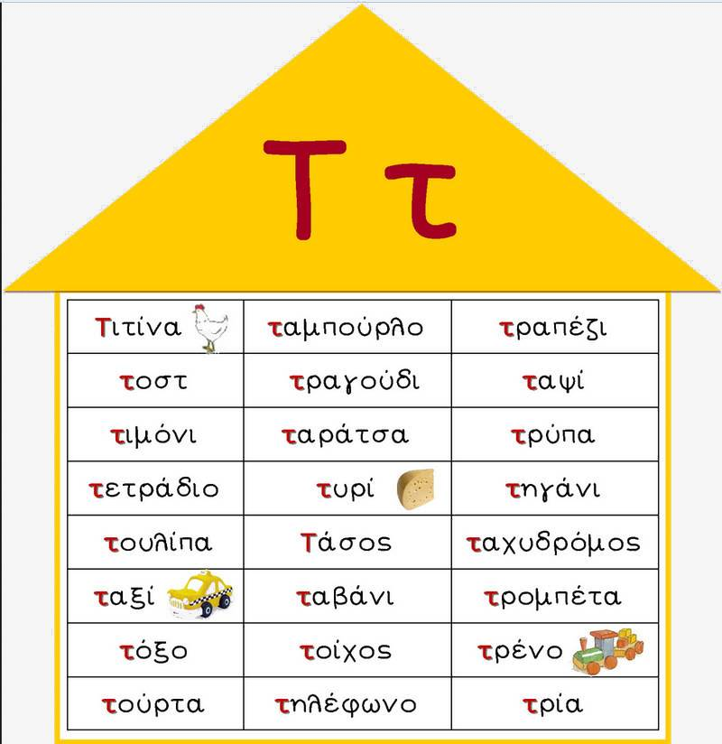

<https://youtu.be/aE3Chq0dtdc>

το παπί

<https://youtu.be/djrnM4Qsz3w>

Η πολυλογού παντόφλα

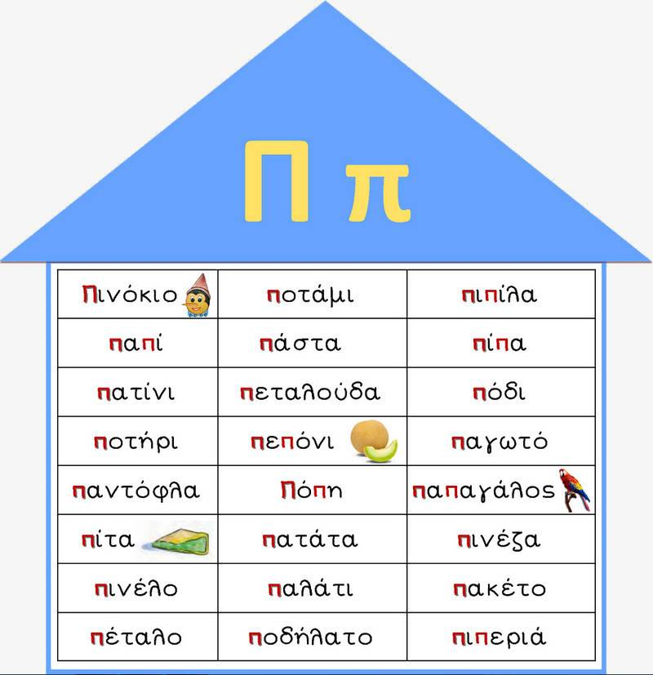

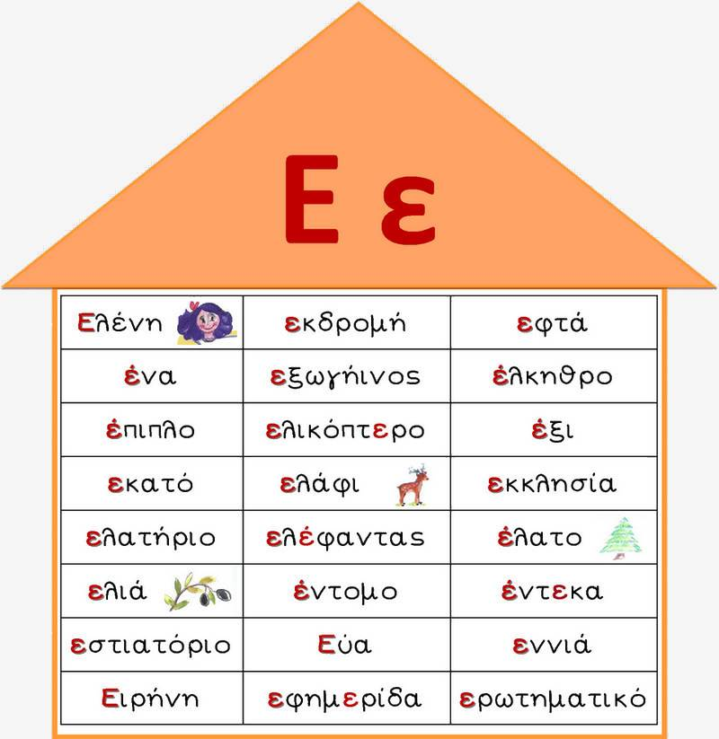



<https://youtu.be/ly8IOIae8Nc>

Το σαλιγκάρι

<https://youtu.be/Kv9MiIMnEqA>

Εκτροφή σαλιγκαριών

# Προτάσεις για ανάγνωση:

 Τάσο, πάμε μέσα.

Σάσα, έλα να πάμε μέσα.

Ο Τάσος με τη σαλάτα.

Τάσο, να η σαλάτα.

Σάπισε η σαλάτα.

Έπεσε η Τασία.

Ο Τίτος έχει μασέλα.

Ο ανανάς σάπισε.

Ο Τίτος έπεσε από τη σέλα.

Τάσο, Τασία, ελάτε! Πάμε, μέσα.

Ο αετός πετά.

[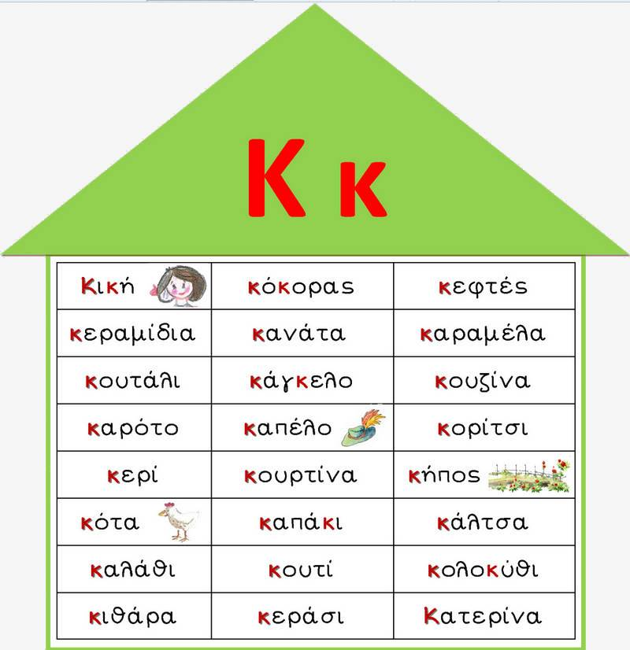](https://youtu.be/If5cExtf-m8)

<https://youtu.be/If5cExtf-m8>

Ο κύριος με το καπέλο

<https://youtu.be/1PgrA6z3byA>

Ο κύριος με το καπέλο

<https://youtu.be/ZHjsiD34ZvU>

Κότες

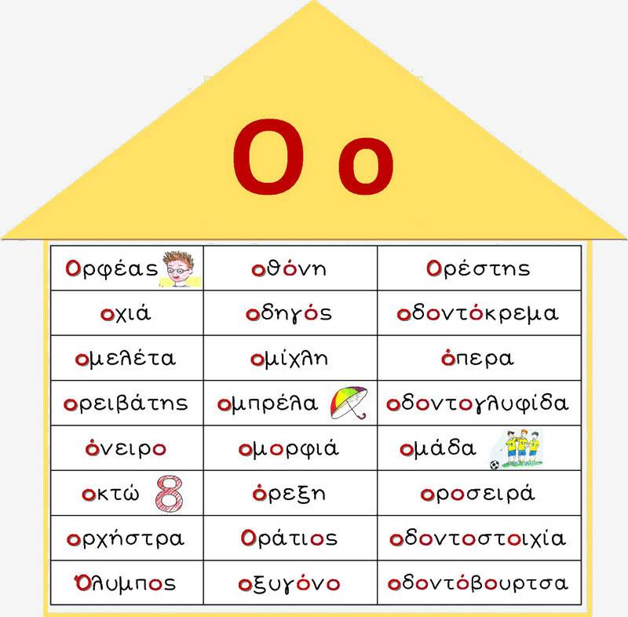



<https://youtu.be/s9_ekSIhaYU>

Ο ονειροπαρμένος ορειβάτης

<https://youtu.be/8XTysr9yhMM>

Όλοι στον κήπο

Λέξεις:

νάτο, κότα, τόπι, σόλα, ποτό, πονά, πότε – τότε, πονά, όλα, πότε – ποτέ, τόπος, σόλα, σάκος – σακί – σάκα, πόσο – τόσο, κιλό, κόλλα – κολλά, κενό, κήπος, νόμος – νομός, πηλός, σανός, πόσο – ποσό, κακό – καλό, μελάτο, πονάμε – πονάτε – πονάνε, έλατο – ένατο, εκατό, τίποτα, πέταλο,  
κανόνι, κόκαλο, σοκάκι – σακάκι, πακέτο, κολόνα, σοκολάτα, ποσότητα

## http://daskalosa.eu/glossa_a/wpimages/wp00e32286_0a_01.jpg

<https://youtu.be/okKd1X9f7GA>

Η ντροπαλή ντομάτα

<https://youtu.be/NlT1lg9BxeI>

Νυχτώνει

<https://youtu.be/FF_YPk8HZUY>

Ρινόκερος και κόκορας

<https://youtu.be/9LoExM1D1NQ>

Ρινόκερος

# Προτάσεις για ανάγνωση:

    Ρένα, πάρε το καρότο.

    Ρένο πάρε το καρότο.

    Παρέα με τη Ρέα.

    Πήρα ένα ρολόι.

    Παρέα με τον κόκορα.

    Σήμερα είναι καλά.

    Σήμερα έχει αέρα.

    Ένας ρινόκερος και ένας κόκορας.

    Ένας ρινόκερος και ένας κόκορας πάνε σε μία παραλία.

    Ο παπάς έχει ράσα.

    Ο Πάρης έχει ένα ποτήρι νερό.

    Η Ριρίκα έχει ένα καναρίνι.

    Ο Ρένος είναι ένας ρινόκερος.

    Τι έχεις; Έχω ένα τελάρο καρότα.

<https://youtu.be/xTKOPVY1MLk>

Ο ιπτάμενος ιπποπόταμος

<https://youtu.be/I1KMaE6zMiA>

Ιπποπόταμος

<https://youtu.be/aE3Chq0dtdc>

Το παπί

<https://youtu.be/SNB_PPN85Ds>

Ιπποπόταμοι –Ο μαγικός κόσμος των ζώων